ผลการปฏิบัติงาน

ของ

สายงานจราจร

เดือน พฤศจิกายน 2567

- วันที่ 2 พ.ย.67 เวลา 06.00 น. งานจราจร สภ.ห้วยกระเจา จัดกำลังรักษาความปลอดภัยและอำนวยความสะดวกการจราจร โครงการเดิน วิ่ง ปั่น ป้องกันอัมพาต ครั้งที่ 10 ณ สนามอำเภอห้วยกระเจา จังหวัดกาญจนบุรี ไปวัดทิพย์สุคนธาราม ระยะทาง 5 กิโลเมตร มีประชาชนร่วมกิจกรรม จำนวน 1,599 คน
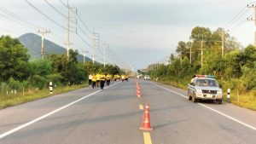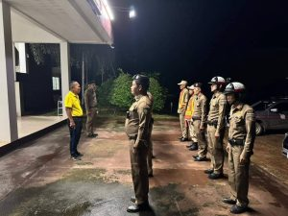

- วันที่ 15 พ.ย.2567 เวลา​ 18.00​ น. ร.ต.ท.อำนาจ แสงเพชร รอง สว.(ป.)สภ.ห้วยกระเจา ส.ต.อ.ธเนศ ตะก้อง ผบ.หมู่(ป.)สภ.ห้วยกระเจา อำนวยความสะดวกการจราจรบริเวณสถานที่จัดงานประเพณี​ลอยกระทง​ 2567
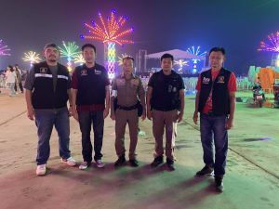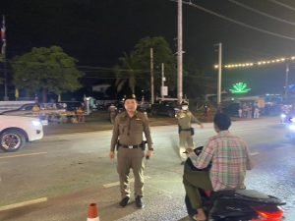

- วันที่ 19 พ.ย.67 เวลา 15.00 น. งานจราจรอำนวยความสะดวกการจราจร สถานที่เกิดเหตุอุบัติเหตุ แยกไผ่สี ต.สระลงเรือ อ.ห้วยกระเจา จ.กาญจนบุรี
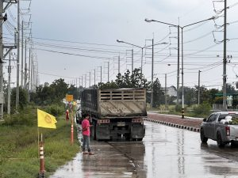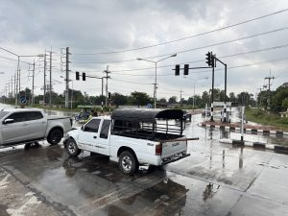

- วันที่ 20 พฤศจิกายน 2567 เวลา 08.00 น. พ.ต.อ.อุรุพงษ์ ดีพิจารณ์ ผกก.สภ.ห้วยกระเจา มอบหมายสั่งการให้ พ.ต.ต.อวิรุทธ์ อัยกูล สวป.สภ.ห้วยกระเจา พร้อมด้วย ร้อยเวร 20 สายตรวจรถยนต์,จราจร,สายตรวจตำบลสระลงเรือ ร่วมกับคณะครู โรงเรียนห้วยกระเจาพิทยาคม ดำเนินการตามนโยบายตำรวจภูธรภาค 7 โครงการ “เปิดโรงเรียน เปิดโรงรถ สร้างความตระหนักรู้แก่เด็กและเยาวชน” ณ โรงเรียนห้วยกระเจาพิทยาคม ต.สระลงเรือ อ.ห้วยกระเจา จ.กาญจนบุรี โดยมีการอบรมให้ความรู้เกี่ยวกับกฏหมายจราจรและการขับขี่อย่างปลอดภัย ตรวจสภาพรถ ท่อที่ไม่ได้มาตรฐาน อุปกรณ์ส่วนควบ แผ่นป้ายทะเบียน หมวกนิรภัย ประชาสัมพันธ์ ว่ากล่าวตักเตือนให้ดำเนินการปรับปรุงแก้ไข โดยจะมีการดำนินการติดตามความคืบหน้าต่อไป
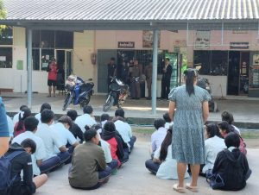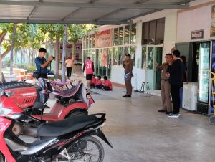

- วันที่ 20 พ.ย. 67 เวาลา 09.00 น. งานจราจรอำนวยความสะดวกการจราจร สถานที่เกิดเหตุ อุบัติเหตุรถยนต์ หมู่ 1 สระลงเรือ ตำบล สระลงเรือ อำเภอ ห้วยกระเจา กาญจนบุรี
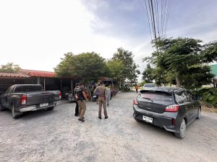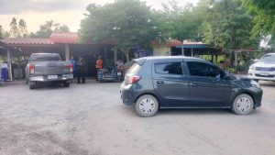

- วันที่ 29 พ.ย.67 เวลา 20.00 น. งานจราจร อำนวยความสะดวกการจราจร สถานที่เกิดเหตุอุบัติเหตุจราจร จุดเกิดเหตุ : ทางหลวงชนบทหมายเลข กจ.4027 วังไผ่ ห้วยกระเจา กาญจนบุรี
